重庆市江津区第六中学校九年级化学上册 《第一单元走进化学世界 》单元测试题（人教版无答案）
一选择题（16小题，每小题2分，共32分）
1．生活中见到下列现象，其中发生了化学变化的是 ( )
A．天热吃雪糕时，发现雪糕慢慢融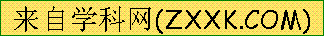化 B．花香四溢
C.洗净的铁锅常出现锈渍 D.在晾干的咸菜表面出现食盐晶体[
2.下列实验操作不正确的是 （ ）
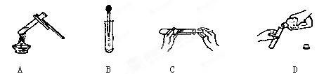
3.下列实验操作的叙述中，错误的是 ( )
A．若试管外壁有水珠，加热前一定要擦干 B．加热时，试管口一定要略向上倾斜 [来源:学科网ZXXK]
C．给试管里的药品加热，一定要先进行预热 D．用试管夹夹持试管加热，应夹在距试管口的 1／3处
4.下列仪器不能加热的是（ ）
A．燃烧匙 B．试管 C．蒸发皿 D．量筒
5.下列仪器名称正确的是（ ）
滴瓶 铁夹 吸气瓶 长颈漏斗
A B C D

6.下列属于化学研究范畴的是（ ）
A．从棉花纺成纱到制成布的工艺 B.新能源的开发和新材料的研制
C．“神七”飞船轨道的研究 D.动植物细胞的组成和结构
7.物理变化和化学变化的本质区别( )
Ａ．有颜色变化 Ｂ．有其他物质生成 Ｃ．有气体生成 Ｄ.有发光、放热现象
8.下列说法不正确的是（ ）
A.实验时用剩的药品放回原瓶
Ｂ.给试管里的液体加热时，液体体积不能超过试管容积的1/3[
C.用量筒量取液体时,视线应与量筒内液体凹液面的最低处保持水平
D．实验时，若液体药品的用量没有说明时，应取1mL—2mL
9.下列实验操作，主要不是从安全因素考虑的是（ ）
A.急于加药品时，也不可用手直接抓取
B.禁止向燃着的酒精灯里添加酒精
C.给试管里的液体加热时，不可让试管口对着自己和旁人
D.用量筒量取液体时，视线应与量筒内液体凹液面的最低处保持水平
10.下列实验操作中，正确的是（ ）
A.用滴管滴加液体时，滴管下端要紧贴试管内壁
B.将量筒放在水平桌面上，右手握试剂瓶，让标签向着手心，慢慢将液体倒入量筒中
C.用100mL的量筒量取10mL液体
D.向试管里倾倒液体时，试剂瓶紧挨试管口
11．把带火星的木条插入一瓶气体中，木条复燃，说明这种气体是（ ）
A.氮气 B.氧气 C.二氧化碳 D.水蒸气
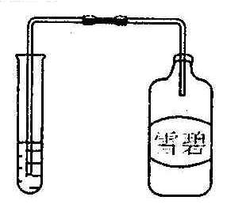
12．如图所示，打开“雪碧”瓶，把从饮料中逸出的气体通入澄清的石灰水中，发现澄清的石灰水变浑浊，该实验验证了从饮料溢出的气体中含有较多的（ ）
A.氧气 B.二氧化碳 C.氮气 D.水蒸气
13.下列对化学物质的理解正确的是（ ）
A.化学物质就是有毒有害物质 B.化学物质绝对无毒无害
C.食品中添加化学物质一定对人体有害
D.化学物质使我们的生活变得绚丽多彩，但有些化学物质给人类带来灾难
14.下列关于各物质的叙述中，其中属于物质的化学性质的是( )
A.铁在潮湿的空气中易生锈 B.石蜡受热会熔化
C.酒精挥发 D.氧气能变成淡蓝色液氧
15.实验结束后，如图所示仪器的放置方法正确的是（ ）
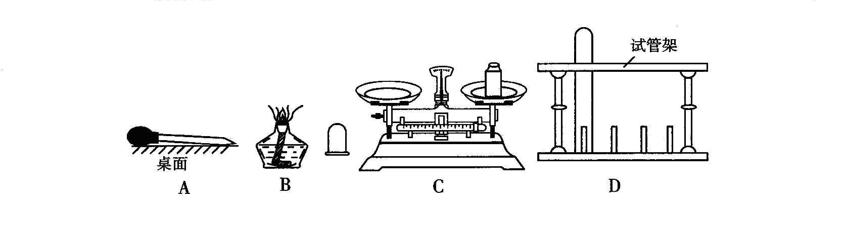
16..以下是常用的危险品标志,装运酒精的包装箱应贴的标志是（ ）
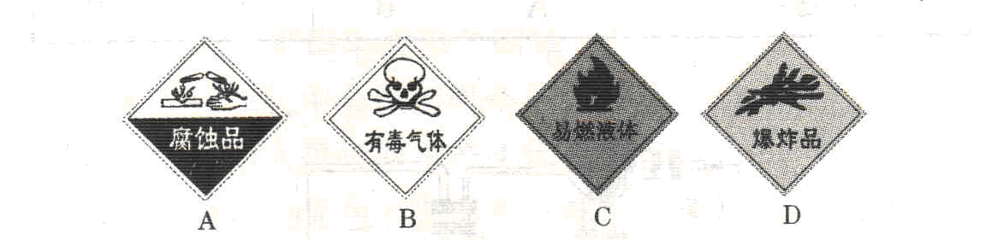
二、填空题（25分）
17.(6分)下图是实验室常用的仪器，请用图中仪器的名称按要求填空：
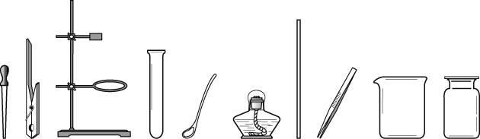
A B C D E F G H I J
（1）用于夹持试管的仪器是 ；（2）取用粉末状药品时一般选用 ；（3）用于吸取和滴加少量液体的是 （4）常用于给物质加热的仪器是 ；（5）既可用作反应容器又能直接受热的是 ；（6）用来收集和贮存少量气体用 。
18.(2分)不能用已燃着的酒精灯去引燃另一只酒精灯的原因是
，一旦洒出的酒精在桌面上燃烧起来，不要惊慌，应立刻
。
19.(5分)酒精：①无色透明；②具有特殊气味的液体；③易挥发；④能与水以任意比例互溶；⑤能溶解碘等物质；⑥易燃烧；⑦常做酒精灯和内燃机的燃料；⑧点燃酒精灯时，酒精在灯芯上汽化；⑨燃烧生成水和二氧化碳。
根据上述文字可归纳出酒精的物理性质有（填序号，下同） (2分)；化学性质有 ；用途有 ；酒精发生的物理变化有 ；发生的化学变化有 。
20.（5分）在空格内简要说明下列错误操作可能造成的不良后果。
错误操作 | 不良后果
滴管取液后平放或倒置
倾倒细口瓶中的液体时，标签没向着手心
加热后的试管立即刷洗
实验室剩余的药品放回原瓶
用试管刷洗涤试管时，用力过猛

21.(7分)规范的实验操作是实验成功的前提，请回答：
（1）量取8mL水，应选用 mL的量筒。
（2）胶头滴管用过后应 ，再去吸取其他药品。
（3）实验室加热烧杯里的液体时，烧杯底部应垫放 .
(4)玻璃管插入带孔橡皮塞，先把玻璃管的一端 ，然后稍稍用力转动插入。
（5）把石灰石块状固体放入试管中的方法是
（2分）。
三、实验题（11分）
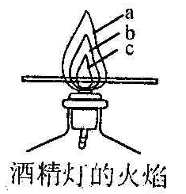
22.(5分) 如图，灯焰处a为 ,b为 ，c为 。
把一根火柴梗横放在酒精灯的火焰中，1-2秒后取出，
观察到火柴梗在 处（填a、b、c）的部分最先碳化（变黑），说明 。
23.（6分）幸趣和龙厚等同学进行人体吸入的空气与呼出的气体有什么不同的探究，邀请你参与填写下表空格。
实验操作[来源:学|科|网Z|X|X|K] | 在吸入的空气中的现象 | 在呼出的气体中的现象 | 结论
1燃着木条插入两气体中
2滴入等量澄清 石灰水

- 计算题（2分)
24.(2分)某学生用量筒量取液体，量筒摆放平稳，且学生面对刻度，他首先平视凹液面的最低处读数为19mL，倾出一部分液体后，又平视读数为7.5mL,则该同学实际倒出液体的体积为

